Только для г.Уфа
Вариант оплаты через личный кабинет КИС «Образование»  1. осуществить вход в систему в личный кабинет родителя, 2.выбрать закладку «Питание» и нажать «Оплатить»:  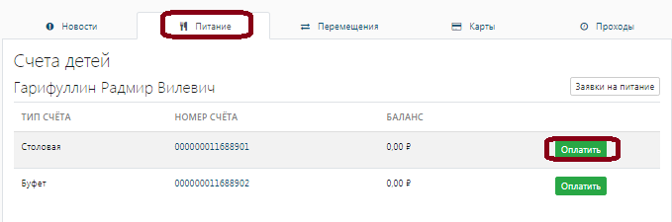  Номер лицевого счета учащегося подставится автоматически**.  3. ввести сумму платежа, е-mail (указывать не обязательно), адрес плательщика и нажать «Оплатить»:  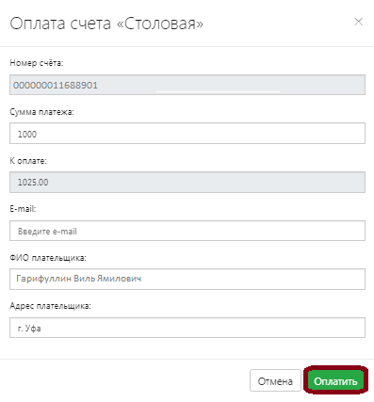  4. ввести реквизиты банковской карты (номер, срок действия, код безопасности с оборота карты).  При оплате через личный кабинет принимаются карты любых банков.  Комиссия составляет 2,5% | Вариант оплаты через ПАО «Банк Уралсиб»  1. зайти на сайт оплаты банка oplata.uralsib.ru,  2. выбрать услугу «Горячее питание школьника (БРСК)» (при необходимости «Буфетное питание»)  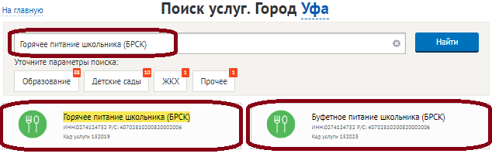  3.ввести номер лицевого счета ученика, информацию о карте, сумму и нажать «Далее»:  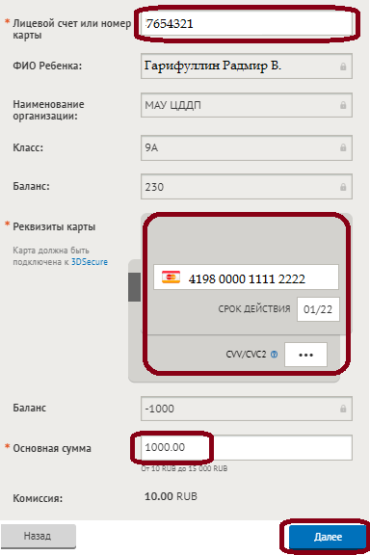  4. после проверки информации нажать «Рассчитать комиссию» и перейти к оплате.  При оплате картой банка Уралсиб на сайте oplata.uralsib.ru комиссия 0,75% | Вариант оплаты через ПАО «Сбербанк России»  1. зайти на сайт оплаты банка online.sberbank.ru,  2. выбрать услугу «Школьное питание в РБ», ввести номер лицевого счета, проверить информацию и нажать «Продолжить»:  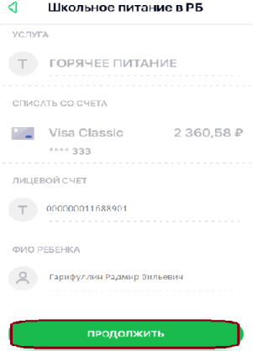  3. проверить реквизиты платежа, ввести сумму и перейти к оплате:  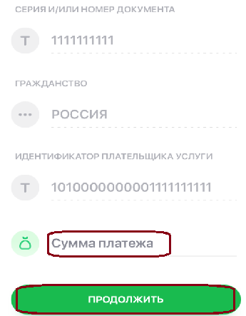  Комиссия составляет:  - через Сбербанк онлайн – 1%  - через банкомат и платежный терминал с карты – 1,2%  - через банкомат и платежный терминал наличными – 2%, минимум 30 руб.  - в кассе банка – 3%, но не менее 25 руб. (при оплате картой), не менее 30 руб (при оплате наличными).
* временно, кроме Октябрьского р-на г.Уфа
**Если лицевого счета нет, то его можно узнать в личном кабинете родителя, обратившись в школу к классному руководителю или
позвонив по телефону горячей линии 8-800-100-81-80 (звонок бесплатный)

